深圳技术大学考试答题纸
(以论文、报告等形式考核专用)
二○ 二五 ～二○ 二六 学年度第 一 学期
课程编号 | SG01012 |  | 课程名称 |  | 机器人传感技术 |  | 主讲教师 |  | 马淦 | 评分
学 号 | 202300104110 |  | 姓名 | 黄炜斌 |  | 专业年级 |  | 23级机器人三班
教师评语：
题目： |  | 基于open3D的物流分拣
组员：黄炜斌、李梓渝、蔡康龙、孔令睿、梁裕韬
需求分析：
2023年，工信部等十七部门联合印发的《“机器人+”应用行动实施方案》,在方案中叙述了诸多机器人的典型应用场景。根据方案中对商贸物流领域“提升仓储、装卸、搬运、分拣等环节效率”的要求，结合行业现状分析：
1.海量包裹处理需求：中国快递业务量年均增速超15%（国家邮政局2023数据），2023年达1100亿件。传统人工分拣效率瓶颈（约800件/人/小时）难以满足需求。
2.复杂分拣环境挑战：包裹形态多样性如软包、箱体、信封等混合处理；无序堆叠即包裹随机位置与姿态（旋转、倾斜）；
3.精度与效率双重要求：行业标准要求分拣准确率>99.9%（GB/T 35409-2017），单小时处理量需达2000件以上才能满足中型分拨中心需求。
场景设置与传感器选择：
场景设置：机械臂通过单个相机获取点云后，对传送带上无重叠的物体进行识别并抓取。
传感器类型 | 技术参数 | 功能定位
Azure Kinect DK | 深度分辨率1024×1024@30fps | 实时采集RGB-D点云数据
 | 深度精度≤2mm@2m距离
工业级IMU | ±0.1°姿态精度 | 补偿AGV运动抖动
光电编码器 | 0.01mm定位精度 | AGV行进距离反馈
这些传感器通过生成点云图进而帮助物体识别的工作

技术实现：
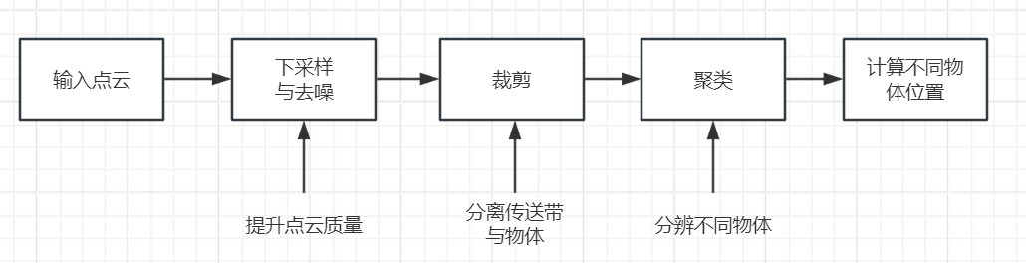
核心算法流程：
（1）3D相机采集: 通过3D相机获取传送带上包裹的点云数据。
（2）点云预处理：对原始的、带有噪声的、包含无关背景的点云进行下采样与降噪，裁剪。
（3）物体分割: 将预处理后的点云中不同包裹（目标）分割出来，形成独立的个体。
（4）位置计算: 计算出的位姿信息发送给机械臂控制器，引导机械臂完成精准抓取。
点云预处理：执行顺序为：下采样→去除离群点→分离桌面与物体。重点在于利用RANSAC 算法拟合最大平面来检测传送带平面，通过不断调整点到平面的距离阈值参数来精确识别传送带平面。
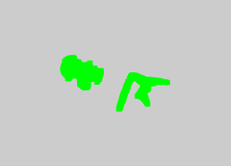

原始点云图 预处理结果图
物体分割（聚类）：重点在于利用DBSCAN进行点云聚类，通过不断调整领域半径与最小点数来精确分辨不同物体。


聚类结果

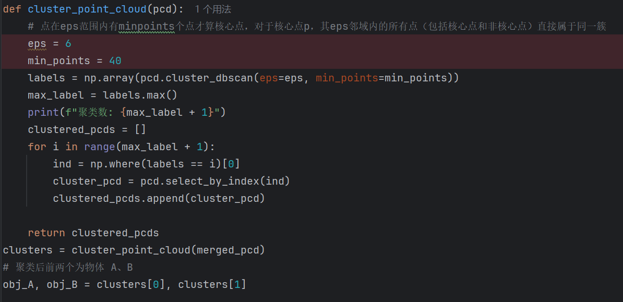

代码视图

目标位置计算：计算不同物体的位置信息提供给机械臂。轴对齐边界框（绿色边框）提供物体的粗略位置和尺寸，用于快速定位。方向对齐边界框（蓝色边框）提供物体的精确朝向，指导机械臂以最优角度抓取。
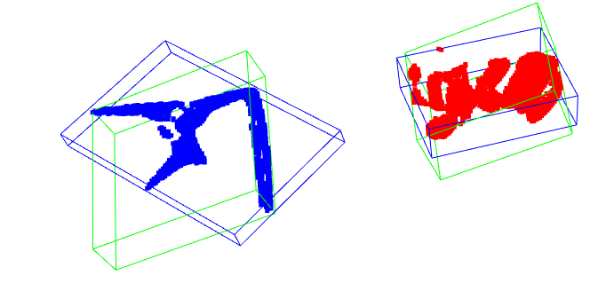
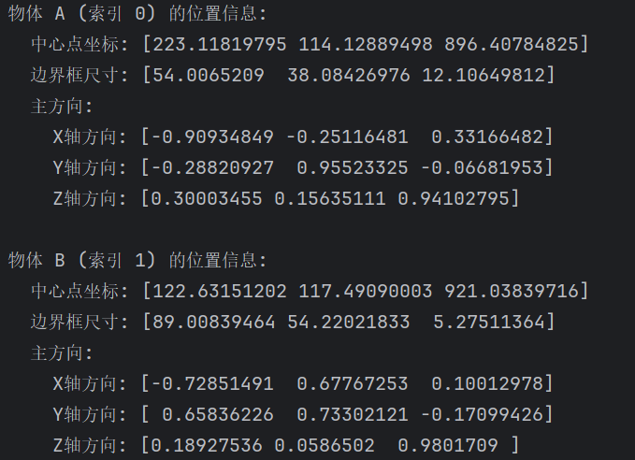

可视化结果

位置信息输出
预期应用效果：
分拣效率提升，可7×24小时连续作业；高识别和抓获准确率；提高经济效益；碰撞事故率下降

总结:
基于 Open3D 的物流分拣方案，是 “机器人 +” 商贸物流场景的成功实践，不仅解决当下分拣效率与精度痛点，更通过技术延展性为智慧物流长远发展筑牢根基，成为物流行业智能化转型的标杆路径，引领从“劳动密集型”向“技术驱动型”的范式变革。

